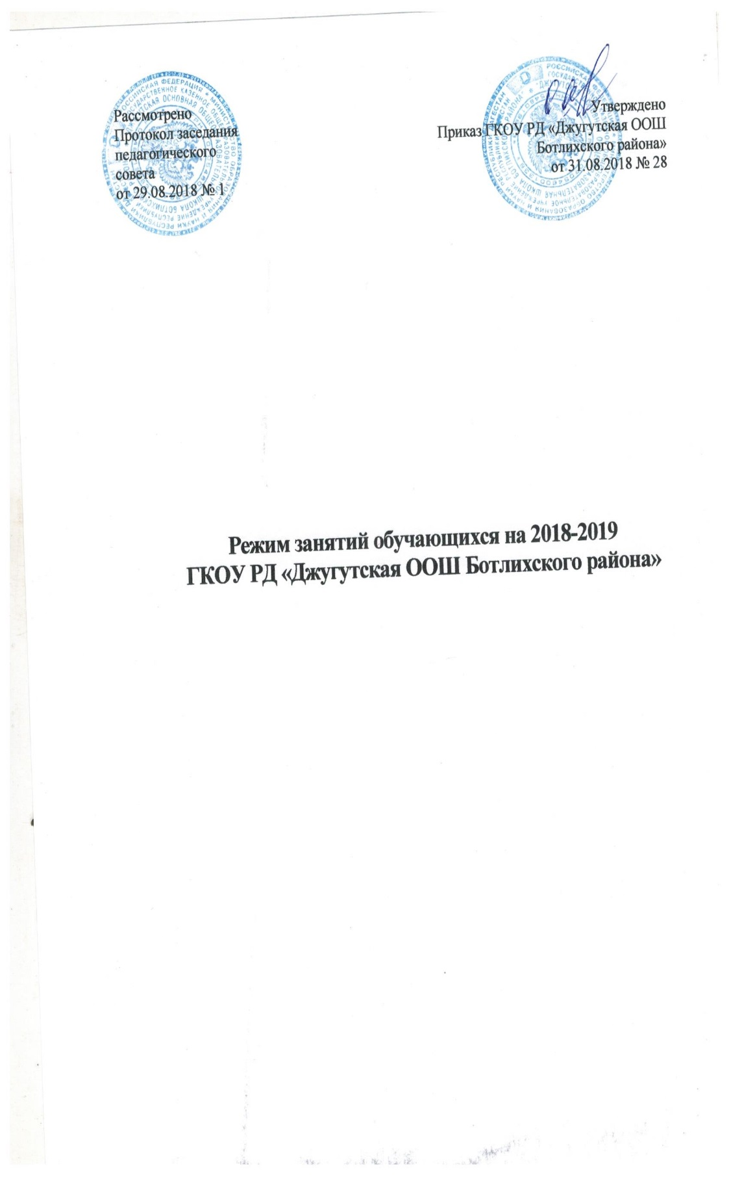

**1. Общие положения**

**Положение о режиме занятий, учащихся разработано в соответствии со**

**следующими нормативными документами:**

**Федеральным закон от 29.12.2012 № 273-ФЗ «Об образовании в Российской**

**Федерации»;**

**Федеральным законом от 24.07.1998 № 124-ФЗ (ред. от 28.12.2016) «Об основных**

**гарантиях прав ребенка в Российской Федерации»;**

**образовательные программы, в 2018-2019 учебном году»**

**Постановлением Главного государственного санитарного врача Российской**

**Федерации от 29.12.2010 № 189 «Об утверждении СанПиН 2.4.2.2821-10**

**«Санитарно -эпидемиологические требования к условиям и**

**организации обучения в общеобразовательных учреждениях»; - Уставом ГКОУ РД «Джугутская ООШ Ботлихского района»**

**1.1. Настоящее Положение устанавливает режим занятий**

**обучающихся в течение всего учебного года. Изменение режима занятий возможно**

**только на основании приказа директора школы.**

**2. Режим занятий обучающихся**

**2.1.Учебный год начинается 1 сентября 2018 года и заканчивается 31 августа 2019 года.**

**Продолжительность учебного года в 1 классе — 33 недели, 2 — 9 классах — 34 недели.**

**Занятия проводятся в двух сменах согласно расписанию уроков.**

**2.2. Сроки проведения школьных каникул:**

**1) С 3 ноября 2018 по 12 ноября 2018 года (10 дней);**

**2) С 29 декабря 2018 года по 9 января 2019 года (12 дней);**

**3) С 23 марта 2019 по 31 марта 2019 года (9 дней);**

**4)Дополнительные каникулы для первоклассников с 04.02.2019 по 10.02.2019 года (9**

**дней).**

**2.3. Общий объем нагрузки в течение не превышает: для обучающихся 1-х классов – 4**

**уроков и один раз в неделю 5 уроков за счет урока физической культуры;**

**для обучающихся 2-4 классов – не более 5 уроков;**

**для обучающихся 5-6 классов – не более 6 уроков;**

**для обучающихся 7-9 классов – не более 7 уроков.**

**Объем домашних заданий (по всем предметам) такой, чтобы затраты времени на**

**его выполнение не превышали (в астрономических часах):**

**во 2-3 классах – 1,5 ч.;**

**в 4-5 классах – 2 ч.;**

**в 6-8 классах – 2,5 ч.;**

**в 9 классе – до 3,5 ч.**

**2.4. Режим дня для обучающихся с 2- 4 классов**

**1-смена**

**Начало занятий в 8.00, окончание занятий 12.25.**

**Продолжительность урока: 45 минут.**

**11-смена**

**Начало занятий в 12.30, окончание занятий 12.20.**

**Продолжительность урока: 45 минут.**

**Расписание звонков 2-4 Класса:**

**№ урока Расписание звонков**

**1 урок 08.00-08.45**

**2 урок 08.55-09.40**

**3 урок 09.55 – 10.40**

**4 урок 10.50 – 11.35**

**5 урок 11.40 – 12.25**

**Расписание звонков 5-9 Класса:**

**№ урока Расписание звонков**

**1 урок 12.30-13.15**

**2 урок 13.20-14.05**

**3 урок 14.15 – 15.00**

**4 урок 15.05 – 15.50**

**5 урок 15.55 – 16.40**

**6 урок 16.45 – 17.30**

**7 урок 17.35 – 18.20**

**2.5. Режим звонков для обучающихся в 1-х классах**

**№ урока I-II четверть III – IV четверть**

**1 урок 08.00- 08.35 09.00-09.45**

**2 урок 09.00- 09.35 10.00-10.45**

**3 урок 10.15 – 10.50 11.05 – 11.50**

**4 урок 11.10 – 11.45 12.10 – 12.55**

**5 урок 13.10 – 13.45 13.10 – 13.55**

**завтрак: с 9.35 до 10.00;**

**в 09.35 – 10.15 организуется динамическая пауза продолжительностью 40 минут**

**2.6. Режим работы образовательной организации:**

**понедельник - пятница с 08.00 до 19.00;**

**суббота с 09.00 до 16.00;**

**в выходные и праздничные дни (установленные законодательством Российской**

**Федерации) образовательное учреждение не работает;**

**на период школьных каникул устанавливается особый график работы приказом**

**директора школы.**

**В соответствии с санитарно-эпидемиологическими нормами и правилами**

**учебные занятия начинаются не ранее 09:00 часов утра. Проведение нулевых уроков в**

**образовательной организации не допускается..**

**2.7. Организация обучения на дому.**

**Обучение на дому может быть организовано по письменному заявлению**

**родителей (законных представителей) обучающегося на имя директора школы на**

**основании медицинского заключения. Для обучающихся на дому педагогическим советом и приказом по школе определяется индивидуальный учебный план и расписание занятий.**

**Для организации занятий на дому на основании приказа ОУ определяется расписание**

**занятий и персональный состав педагогических работников, которые будут заниматься с учащимся.**

**2.8. Режим организации внеурочной деятельности.**

**Организация режима внеурочной деятельности в начальной школе.**

**Урочная деятельность: от 4 до 5 уроков в зависимости от расписания уроков. Перерыв:**

**45 минут. Внеурочная деятельность: - от 1 до 2 занятий в зависимости от общего**

**количества часов внеурочной деятельности и необходимости разгрузки последующих**

**учебных дней. Продолжительность занятий 35 минут (в 1-х – 4-х классах).**

**Организация режима внеурочной деятельности в V-IХ классах**

**Урочная деятельность: - от 5 до 6 уроков в зависимости от расписания уроков. Перерыв между урочную и внеурочную деятельность составляет 40 минут. Внеурочная**

**деятельность: от 1 до 2 занятий в зависимости от общего количества часов внеурочной**

**деятельности и необходимости разгрузки последующих учебных дней.**

**Продолжительность занятий 45 минут.**

**2.9. Учебный год в объединениях дополнительного образования для учащихся**

**первого года обучения начинается 10 сентября и заканчивается – 31 мая текущего года,**

**для учащихся второго и последующих годов обучения начинается 1 сентября и**

**заканчивается - 31 мая текущего года, включая каникулярное время.**

**Режим функционирования объединений дополнительного образования детей - с**

**15:00 до 20:00 часов. В воскресные и праздничные дни объединения дополнительного**

**образования детей не работают. Расписание занятий объединения составляется**

**администрацией ОУ по представлению педагогических работников с**

**учетом пожеланий родителей (законных представителей), возрастных особенностей**

**учащихся и установленных санитарно-гигиенических норм.**

**2.10. Режим работы ГПД:**

**08.00 - 09.00 — утренняя дежурная группа;**

**13.00 — 19.00 для учащихся 1-4 классов.**